国家税务总局广西壮族自治区税务局第一稽查局
税务事项通知书
桂税一稽通〔2024〕100194号
南宁海乐商贸有限公司：（纳税人识别号：9145010007379696XF）
事由：现派韦泽光、梁怡锦、唐静等人，前往你处对 你公司取得已证实虚开由广西北投鸿腾国际贸易有限公司开具的15份增值税专用发票，发票金额14623937.99元，2份增值税普通发票，发票金额13347255元；取得已证实虚开由广西北投升龙进出口贸易有限公司开具的14份增值税专用发票，发票金额13467945.93元，开具的40份增值税普通发票，发票金额38985383.50元；进行调查取证。（发票明细详见附件）
依据：《中华人民共和国税收征收管理法》第五十七条。
通知内容：请你公司于2024年10月23日前按要求向国家税务总局广西壮族自治区税务局第一稽查局如实提供2017-2018年相关资料及证明材料;如你公司上述发票对应交易真实且已实际发生，请自接到本税务事项通知书日起60日内向主管税务机关提供由真实交易方重新换开的发票及其他可以证实交易真实性的相关证据资料。
以上请如实按期提供资料，如无相关内容及相关资料，请予以书面说明。如对本通知不服，可自收到本通知之日起六十日内依法向国家税务总局广西壮族自治区税务局申请行政复议，或者自收到本通知之日起六个月内依法向人民法院起诉。或者自收到本通知之日起六个月内依法向人民法院起诉。
附件：《已证实虚开通知单》

税务机关（印章）
二〇二四年十月十七日

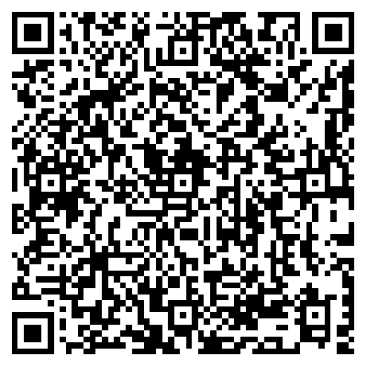
扫一扫“码上监督”二维码开展监督

